Temperature Pressure
Level
Gas
Solutions

智能单晶硅压力 / 差压变送器 操作说明

附录：常见的单位换算表 产品特点
德国 MD 系列 MEMS 单晶硅传感器芯片
 | 帕斯卡 Pa（N/m2) | 千克力每 平方厘米 Kgf/cm2 | 巴  bar | 毫巴 mbar | 标准 大气压 atm
Pa | 1 | 1.02×10-5 | 1×10-5 | 0.01 | 9.87×10-6
Kgf/cm2 | 9.8×104 | 1 | 0.98 | 980.67 | 0.967
bar | 1×105 | 1.02 | 1 | 1000 | 0.987
mbar | 100 | 1.02×10-3 | 0.001 | 1 | 9.87×10-4
atm | 101325 | 1.03 | 1.01 | 1013.25 | 1
torr | 133.32 | 1.36×10-3 | 1.33×10-3 | 1.33 | 1.32×10-3
inH2O | 249.09 | 2.54×10-3 | 2.49×10-3 | 2.49 | 2.46×10-3
mmHg | 133.32 | 1.36×10-3 | 1.33×10-3 | 1.33 | 1.32×10-3
PSI | 6895 | 7.03×10-2 | 6.90×10-2 | 68.95 | 6.81×10-3

MEMS（微电子机械加工系统）技术的日趋 成熟将为传感器行业带来一场新的革命，对于 压力、差压、液位与流量传感器而言，其封装 的传感器芯片将本质决定最终产品的性能与等 级。以目前国际市场上广泛采用的硅芯片技术 而言，硅压阻技术加工工艺成熟，但其信噪比 特性与温度特性有待提高；硅谐振技术加工工 艺复杂，过压特性不好；本公司 MD 系列芯片 采用德国领先的单晶硅双梁悬浮式技术，结合 了硅压阻与硅谐振技术双方特点，并从设计与 工艺上做出了创新性优化，实现高精度、高稳 定性、低温度影响、超高过压等优异性能，完 全适用于工业过程控制、自动化制造、航天航空、 汽车与船舶、医疗卫生等多个领域。
 | 托  torr | 英寸水柱  inH2O | 毫米汞柱 mmHg | 磅每平方英寸 PSI（Ib/in2）
Pa | 7.5×10-3 | 4.01×10-3 | 7.5×10-3 | 1.45×10-4
Kgf/cm2 | 735.56 | 393 | 735.56 | 14.2
bar | 750.06 | 401 | 750.06 | 14.5
mbar | 0.75 | 0.401 | 0.75 | 1.45×10-2
atm | 760 | 406 | 760 | 14.7
torr | 1 | 0.535 | 1 | 1.93×10-2
inH2O | 1.87 | 1 | 1.87 | 3.61×10-2
mmHg | 1 | 0.535 | 1 | 1.93×10-2
PSI | 51.715 | 27.6 | 51.715 | 1

图一：德国 MD 系列单晶硅芯片实物照片
◆ 高纯度单晶硅材质
德国 MD 系列单晶硅芯片采用超高纯度单晶 硅材质，其材质特性优于市场上通用的复合硅、 扩散硅材料。借此也打破了此种材料仅被全球 几家顶尖传感器公司垄断的格局。

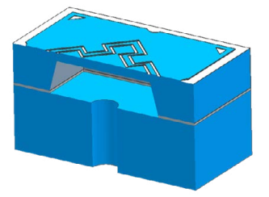◆ " 双梁 "MEMS 设计

双惠斯通电桥

德国 MD 系列单晶硅传感器芯片采用经典的 惠斯通电桥原理，但在桥路设计上创新采用了 双惠斯通电桥，在桥路上实现“双梁“。该双桥路， 其电阻温度特性互补，当桥路发生自热变化或 噪声干扰时，双梁桥路实现自补偿，大幅提高 芯片的抗干扰能力与长期稳定性。
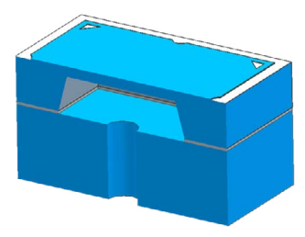◆ " 悬浮 "MEMS 结构

感应层（Si） 悬浮层 基层（Si）

德国 MD 系列单晶硅传感器芯片采用全单 晶硅材料，感应层与基层采取硅硅键合，从而 提高芯片的静压特性（大大优于传统的硅玻璃 键合）。在感应层与基层中加入 μm 级厚度的 惰性材质”悬浮“层，大大减小应力影响并提高 绝缘特性。

◆ " 梅花镜像 "MEMS 布局
MEMS 硅传感器芯片都需要金属化工艺，将 电桥桥阻内部引线引出，并形成一定面积的金 属绑定引线区。此金属线与金属区域也将对硅 感应膜面产生应力影响。某些厂家将引线与引 脚布局复杂而不对称，虽方便了多种引线方式， 却由于金属材质与硅材质性能的不同，影响了 传感器的温度与静压特性。德国 MD 系列芯片 采用全对称的”梅花镜像“式金属化布局，并将金 属化部分布局在芯片的最边缘，金属化部分在 温度与压力变化时，变化均匀、对称抵消，使 其影响降到最小。

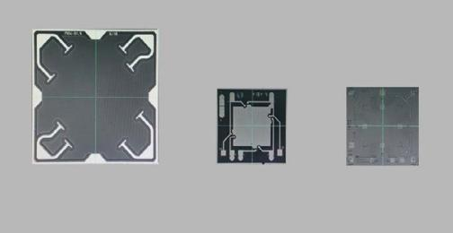
A
B
C
图二：德国 MD 芯片其他进口芯片对比（同量程） A - 德国 MD 芯片
B - 进口 F 家复合硅芯片 C - 进口 N 家扩散硅芯片

◆ 桥路电阻：10kΩ（全球独创） 较大的桥路电阻可以有效控制温度影响，保
证输出信号高信噪比，并降低功耗。

◆ 单晶硅层厚度达 2.5mm
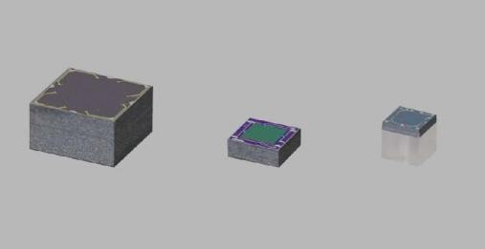在 MEMS 传感器硅芯片技术中，硅片的尺 寸与硅层的厚度对传感器芯片的成本和性能起 到很关键的作用。且一致的传感器芯片材质， 有利于实现最佳的温度特性与静压特性。德国 MD 系列芯片，采用全单晶硅材质，尺寸与厚 度都为行业内显著的大尺寸，不惜成本，提高 品质。
A
B
C
◆ 1kPa ... 40MPa 标准量程
德国 MD 系列单晶硅传感器芯片拥有： 1kPa，6kPa，40kPa，100kPa，200kPa，
400kPa，4MPa， 40MPa 八个标准量程，涵盖 过程控制全表差压、绝压范围。目前全球最小 标准量程 1kPa，保证微差压段最优性能。
◆ 全球第一的过压性能
1kPa 芯片过压达 1.5MPa（1500 倍过压）
6kPa 芯片过压达 2.5MPa（417 倍过压） 绝大部分微差压应用可实现无保护膜片结构，
提高整体准确度与静压特性，同时简化传感器 结构、降低成本，让利于用户。 传感器芯片过压性能对比表：

芯片 材质 量程 | 德国 MD  （单晶硅） |  |  | 德国西门子  （复合硅） 6kPa
 | 1kPa | 6kPa
过压 | 1.5MPa | 2.5MPa |  | 300kPa
过压 倍数  芯片  材质  量程 | 1500 | 417 |  | 50
 | 日本横河（单晶硅）  1kPa |  | 美国 GE  （扩散硅）  2.5kPa
过压 | 50kPa |  | 12.5kPa
过压 倍数 | 50 |  | 5
注：（该参数来源与各厂家公布的产品单）

变送器维护故障处理 6.1 仪表维护
6.1.1 软维护
HART 智能变送器是智能化产品，参数是对用户开放的，用户可以按实际情况调节零 点、设置量程、设置阻尼，甚至重新进行标定。当核心参数被修改或混乱时会造成软故障， 此时请参照上章节叙述进行调试，使其恢复正常工作。
当实际情况需要重新调零时，请拆掉壳体盖，用按键进行调整，或直接使用软件进行 调试。具体的调节方法参照上述按键操作说明和软件调试方法进行。

6.1.2 硬维护
一般来说，传感器组件、主电路板及表头时现场不可维修的，用户的硬件维修项目仅
限于电路连接检查、变送器清洁、更换、接线端子检查。
◆ 流程传感器本体检查 注意以下几点：
（1）在分解传感器本体之前应将变送器从工作点上拆下。
（2）在重新装配后必须进行温度、压力循环实验，以保证变送器精度。
（3）卸下四个螺栓可以将压力容室拆下来。
（4）可用软布、柔性清洁剂清洗隔离膜片，并用清水冲洗之。
（5）为了便于安装，压力容室和接头可以转动或反向安装。
◆ 接线端子检查 拧开后盖，即可看见接线端子。将两颗定位螺钉旋出，取下接线端子盖，即可看见电
路板。可以检查接线电路板的连接是否正确、可靠。主要集中在穿心电容和测试二极管的 装配上。

6.2 故障检修
在变送器故障情况下，下述步骤可帮助找出问题原因。同时可帮助决定是否需要拆下 来修理。这些资料帮助诊断和修理三大基本故障症状，对每种症状，先处理最容易检查的 条件，如无法修理请同本厂服务中心联系。

6.3 显示错误代码

图三：德国 MD 芯片与进口芯片尺寸对比
（同量程） A - 德国 MD 芯片，
芯片硅层厚度 2.50mm B - 进口 F 家复合硅芯片， 芯片硅层厚度 0.95mm
C - 进口 N 家扩散硅芯片， 芯片硅层厚度 0.65mm

—— 电流没有校准 —— 传感器错误

—— 显示超出范围

15

德国 MD 系列高稳定型 MEMS 单晶硅传感器芯片

5.2 远程软件调试
通过智能仪表组态软件，即可利用计算机对变送器进行功能设置，具体操作如下：
（1）接通变送器电源
（2）将通信模块的通信电缆一端同计算计串口连接或通过 USB OTG 线与手机连接
（3）点击运行仪表组态软件或 DRS 手机 APP（手机系统仅限于安卓系统）
（4）进行相关功能菜单，即可进行相关功能设置。

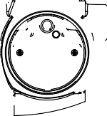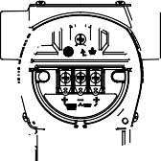
电源 +
HART
USB
HART Modem
电源 -
PC
组态软件
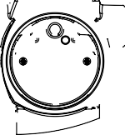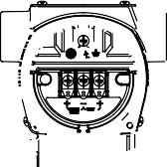
电源 +
HART
USB OTG 线
HART Modem
电源 -

手机 APP

德国智能单晶硅压力 / 差压芯体

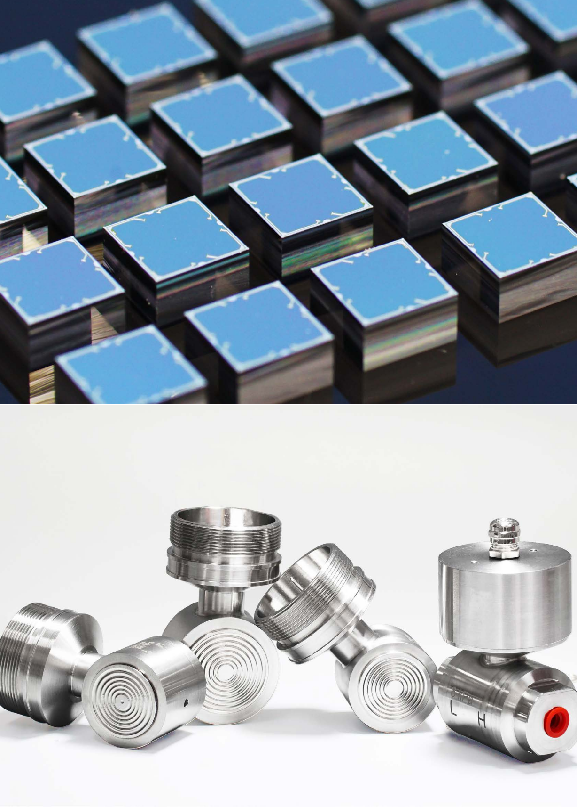
单晶硅高稳定型变送器

14

变送器产品

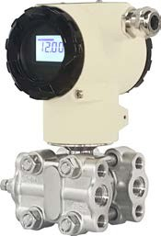3051-DR 单晶硅微差压变送器

测量原理：单晶硅悬浮式 精度：0.1%
量程：-1~1kPa，-6~6kPa 输出：DC 4~20mA+HART 电源：一般用途：DC10.5~45V
本安防爆：DC10.5~26V 电气连接：M20×1.5 调试方式：可电脑、手机两种方式 ®

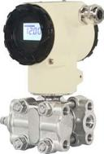3051-GP 单晶硅夹板式压力变
送器

3051-DP 单晶硅差压变送器

测量原理：单晶硅悬浮式 精度：0.075%
量程：-400~400kPa 输出：DC 4~20mA+HART 电源：一般用途：DC10.5~45V
本安防爆：DC10.5~26V 电气连接：M20×1.5 调试方式：可电脑、手机两种方式 ®

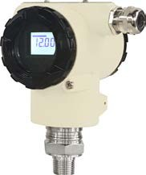
3051-CP 单晶硅压力变送器

5.1.3 三按键调试图

测量原理：单晶硅悬浮式 精度：0.075%
量程：-40~40MPa 输出：DC 4~20mA+HART
电源：一般用途：DC10.5~45V 本安防爆：DC10.5~26V
电气连接：M20×1.5 调试方式：可电脑、手机两种方式 ®

测量原理：单晶硅悬浮式 精度：0.075% 量程：0~40MPa 输出：DC 4~20mA+HART
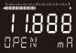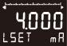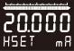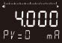电源：一般用途：DC10.5~45V 本安防爆：DC10.5~26V
三按键表头主板按键操作说明
调零键（Z)、调满键（S）、功能键（M）
表头三按键示意图
按键开锁
同时按下 <Z> 和 <S> 键 5 秒钟以上，便可开锁（LCD 屏幕显示：OPEN)
有源迁移
4mA 点有源迁移
按键调零：对传感器施加零点压力，按下 <Z> 键 2 秒钟，传感器输出 4.000mA 电流，完成调零操作（LCD
屏幕显示：LSET)
有源迁移 20mA 点有源迁移
按键调满：对传感器施加满点压力。按下 <S> 键 2 秒钟 , 传感器输出 20.000mA 电流，完成调零操作（LCD 屏幕显示：HSET)
PV 值清零
将传感器直接置于大气上，按键开锁后，在同时按下 <Z> 和 <S> 键 2 秒钟以上，便可将当前 PV 值设置 为 0（LCD 屏幕显示：PV=0），然后按 <M> 键则返回测量状态。
注意，如果当前 PV 值与 0 值的偏差超出 50％ FS 以上，PV 值清零无效，（LCD 屏幕显示： PVER)
传感器数据恢复
先按下 Z 键，在接通传感器电源，继续按住 <Z> 键 5 秒钟以上，如果 LCD 屏幕显示 OK，则说明已将传 感器数据回到出厂时状态，松开按键便可。若 LCD 显示 FAIL，则说明未对传感器进行过数据备份，无法将 传感器数据恢复到出厂状态。
如果 2 分钟之内没有任何按键按下，传感器按键会自动开锁操作。若要操作，需要重新开锁
电气连接：M20×1.5 调试方式：可电脑、手机两种方式 ®

3051-CP 单晶硅绝对压力变送器

测量原理：单晶硅悬浮式 精度：0.075% 量程：0~400kPa 输出：DC 4~20mA+HART
电源：一般用途：DC10.5~45V 本安防爆：DC10.5~26V
电气连接：M20×1.5 调试方式：可电脑、手机两种方式 ®
3051-CCP 陶瓷电容压力变送器

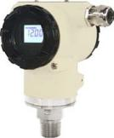
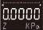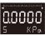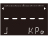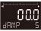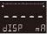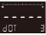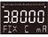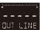材质：高纯度工业陶瓷 99.99% 精度：0.2%
设置线性或开方
设置 4mA 点量程
选择修改的数字或小数点
调整数值和小数点的位置
设置 20mA 点量程
选择修改的数字或小数点
调整数值和小数点的位置
按 <Z> 键或 <S> 键可更改单位：bar,mbar,mmHg,Pa,KPa,MPa,psi, mmH2o,mH2O,Kg/cm2,inH2o,g/cm2,atm,inHg,ftH2o,Torr,Kg,cm,m,,%)
设置单位
设置阻尼时间
选择修改的文字
调整数值
选择显示模式（显示 PV、电流、百分比）
设置小数点位数
修改小数点的位数（0、1、2、3）
固定电流输出
选择屏幕显示的电流值（3.8,4,12,16,20,20.8）
确定选择电流值
选择线性或开方
测量模式
＜M＞
＜Z＞
＜S＞
＜M＞
＜M＞
＜Z＞
＜S＞
＜M＞
＜M＞
＜Z＞
＜S＞
＜M＞
＜M＞
＜Z＞
＜S＞
＜M＞
＜M＞
＜Z＞
＜M＞
＜M＞
＜Z＞
＜S＞
＜M＞
＜M＞
＜M＞
＜M＞
＜Z＞
＜S＞
＜Z＞
＜S＞
＜S＞
＜M＞
量程：最高 7MPa 输出：DC 4~20mA+HART
电源：一般用途：DC10.5~45V 本安防爆：DC10.5~26V
电气连接：M20×1.5 调试方式：可电脑、手机两种方式 ®

设置显示模式
＜S＞

13

调试
5.1 本地三按键调试
5.1.1 三按键位置图

表头三按键示意图

前言
感谢您使用 单晶硅智能压力变送器。
本说明书向您提供了 单晶硅智能压力变送器的安装和接线基本操作流程。 版本说明：
本说明书应及时送到最终使用者手里。 版权所有，没有本公司的书面许可，本说明书的任何部分不能以任何形式被复制。 本说明书涵盖的型号规格只适用于规格型号中的标准型，而不适用于特殊订货规格型号。

5.1.2 按键功能说明
（1）按键开锁
同时按下 <Z> 和 <S> 键 5 秒钟以上，便可开锁（LCD 屏幕显示：OPEN).
（2）PV 值清零
将变送器直接置于大气上，按键开锁后，在同时按下 <Z> 和 <S> 键 2 秒钟以上，便可 将当前 PV 值设置为 0（LCD 屏幕显示：PV=0），然后按 <M> 键则返回测量状态。 注意，如果当前 PV 值与 0 值的偏差超出 50％ FS 以上，PV 值清零无效，
（LCD 屏幕显示： PVER)
（3）4mA 点有源迁移
按键调零：对变送器施加零点压力，按下 <Z> 键 2 秒钟，变送器输出 4.000mA 电流， 完成调零操作（LCD 屏幕显示：LSET)
（4）20mA 点有源迁移
按键调满：对变送器施加满点压力。按下 <S> 键 2 秒钟 , 变送器输出 20.000mA 电流， 完成调零操作（LCD 屏幕显示：HSET)
（5）变送器数据恢复
先按下 Z 键，在接通变送器电源，继续按住 <Z> 键 5 秒钟以上，如果 LCD 屏幕显示 OK，则说明已将变送器数据回到出厂时状态，松开按键便可。若 LCD 显示 FAIL，则说 明未对变送器进行过数据备份，无法将变送器数据恢复到出厂状态。
注 : 以上（2），（3），（4）功能都需要进行按键开锁操作。
1. 指定用途
◆ 本公司产的 单晶硅智能压力变送器是一种多功能数字化仪表，采用先进 MEMS 技术、高纯度单晶硅材质、优异的悬浮式结构，并结合先进的智能单片机技术与传感器应用 工艺精心设计而成。
◆ 核心部件采用德国 MD 系列高稳定性单晶硅传感器芯片，其优异的高精度、高稳定、超高 过压性能，在国际上处于领先地位，从而保证了 变送器的高品质。
◆ 信号处理单元采用 24 位单片机，其强大的功能和高速的运算能力保证了 智能变 送器的优良品质。整个的设计框架着眼于可靠性、稳定性、高精度和智能化。
◆ 具有强大的界面操作功能，人机互动。LCD 带背光显示数字表头可以显示压力、百分比和 电流，及 0~100% 模拟指示。通过按键组合操作能实现调零和调满功能，以及数据恢复功能， 极大的方便了现场调试。
◆ 信号转换、信号采集与处理及电流输出控制采用了一体化专用集成电路（ASICS），使 智能变送器具有高稳定、高可靠、高抗震等特点，并具有良好的互换性。
◆ 标配国际通用的 HART 协议，方便用户多种调试与组网方式，独特无线调试模块、手机 APP 在线功能，实现用户便捷的远程调试。

2. 安全使用
为了保证操作员和仪表及系统的安全，请仔细阅读使用说明，严格按照安全规则操作， 对用户违反操作规则造成的一切损失，本公司概不负责，请仔细阅读下列注意事项。
2.1 安装
◆ 本仪表需要由专门工程师或技术人员安装。在“安装”一节描述的工作内容不允许由操作 员担当。
◆ 若工作液体高温，小心本仪表壳体的高温避免烫伤。
◆ 过程使用中的仪表处于受压之中，不要松动过程接头螺栓以免过程液体的危险喷射。
◆ 当从测压部排放残留物时，小心别接触到皮肤、眼睛和身体，或吸入蒸汽。由于残留的过 程流体可能有毒或有害。
◆ 当将仪表从危险过程拆除时，避免接触流体和仪表内部。
◆ 所有安装符合现场安装要求和电器代码。

12 1

2.2 接线
◆ 本仪表需由专门的工程师和技术人员安装，在“接线”一节描述的工作内容，不允许由操作员 担当。
◆ 请确认仪表和供电电源之前的电压和确保接线时，电源未通电。

2.3 操作
◆ 断电后，在打开盖子前需等待 5 分钟。

2.4 维护
◆ 请不要进行维护描述之外的维护项目，若该额外内容必须，请与本公司咨询。
◆ 维护时小心避免结构变动，灰尘和异物留在显示玻璃和铭牌上。维护工作中使用干软布。

2.5 更改
◆ 由于用户对仪表的更改所引起的故障或损坏，本公司概不负责。

3. 质保
◆ 质保期为购买时报价书中所指的期限，在保修期内发生故障，原则上免费维修。
◆ 故障发生时，用户可与仪表销售商联系，或与米科联系。
◆ 当出现故障时，请告知故障现象和故障发生时的环境情况，包括型号规格和序列号，联 系中任何示意图、数据和其他信息都非常有帮助。
◆ 维修费用的责任方应由米科调查后确定。
◆ 因如下原因发生故障时，即使在保质期间，用户也需要承担维修费用。
──用户不正确或不适当的维修。
──不正确的操作引起的故障或损坏，超出设计要求的使用或保管。
──产品使用的场所与米科指定的标准或不相符或由于安装场所的不正确维修。
──由于非米科或非米科指定的维修单位进行改动或修理，造成的故障或损坏。
──由于错误安装仪表而引起的故障或损坏。
──自然力原因而引起的损坏，如火灾、地震、干扰、暴乱、战争或放射污染。

* 注意：
安装完成后，通大气、通电静置 60 分钟，对 PV 清零，使用 PV 清零的 方法请参照 5.1.2 按键功能使用。

接线
4.1 连接设备 警告 存在电击风险！
工作电压高于 35V DC 时：接线端子上带危险电压。
▲在潮湿环境中，请勿打开带电仪表的外壳盖。 警告连接错误会导致电器安全性受限 !
▲存在电击 / 或在危险区中爆炸的风险！
▲在危险区中使用测量设备时，必须遵守相关国家标准和法规，以及《安全指南》或
《安装 / 控制图标》进行安装。
▲内置过电压保护单元的设备必须接地。
▲带极性反接、射频干扰 (HF)、过电压峰值保护电路。

4.2 接线方法
4.2.1 接线图

内部接地线
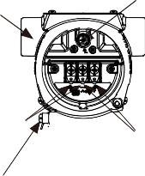
外壳

电源信号
（4...20）mA 测试信号
外部接地线

4.2.2 电缆规格
◆ 本公司建议使用屏蔽、双芯双绞电缆
◆ 接线端子的线芯横截面积：0.5...2.5mm²
◆ 电缆外径：5...9mm

4.2.3 屏蔽 / 电势平衡
◆ 屏蔽层两端均接地时（分别连接至控制和设备），可以获取 最佳屏蔽效果，防止干扰对测量的影响。工厂中存在强均衡电 流时，屏蔽层仅在单端连接，推荐在变送器端接地。
◆ 在危险区中使用时，必须遵守适用法规要求。 单独成册的防爆手册中的附加技术参数和操作手册是所有防爆（Ex）系统的标准文档。

2 11

◆ 液位测量：用来测量液位的差压变送器，实际上是测量液柱的静压头。这个压力由液 位的高低和液体的比重所决定，其大小等于取压口上方的液面高度乘以液体的比重，而与 容器的体积或形状无关。
（a）开口容器的液位测量 测量开口容器液位时，变送器装在靠近容器的底部，以便测量其上方液面高度所对应的压 力。容器液位的压力，连接变送器的高压侧，而低压侧通大气。如果被测液位变化范围的 最低液位，在变送器安装处的上方，则变送器必须进行正迁移。
（b）密闭容器的液位测量 在密闭容器中，液体上面容器的压力影响容器底部被测的压力。因此，容器底部的压
力等于液面高度乘以液体的比重再加上密闭容器的压力。 为了测得真正的液位，应从测得的容器底部压力中减去容器的压力。为此，在容器的
顶部开一个取压口，并将它接到变送器的低压侧，这样容器中的压力就同时作用于变送器 的高低压侧。结果所得到的差压就正比于液面高度和液体的比重的乘积了。
◆ 干导压连接 如果液体上面的气体不冷凝，变送器低压侧的连接管就保持干的，这种情况称为干导压 连接。决定变送器测量范围的方法与开口容器液位的方法相同。
◆ 湿导压连接 如果液体上面的气体出现冷凝，变送器低压侧的导压管里会渐渐地积存液体，就会引起 测量的误差。为了消除这种误差，预先用某种液体灌充在变送器的低压侧导压管中，这种 情况称为湿导压连接。
（c）减少误差 导压管使变送器和流程工艺管道连在一起，并把工艺管道上取压口处的压力传输出到变送 器。
在压力传输过程中，可能引起误差的原因如下：
◆ 泄漏；
◆ 磨损损失（特别使用洁净剂时）；
◆ 液体管路中有气体（引起压头误差）；
◆ 气体管路中存积液体（引起压头误差）；
◆ 两边导压管之间因温差引起的密度不同（引起压头误差）。
（d）减少误差的方法如下：
◆ 导压管应尽可能短些；
◆ 当测量液体或蒸汽时 , 导压管应向上连到流程工艺管道 , 其斜 度应不小于 1/12；
◆ 对于气体测量时 , 导压管应向下连接到流程工艺管道 , 其斜度应不小于 1/12；
◆ 液体导压管道的布设要避免中间出现高点，气体导压管的布设要避免中间出现低点；
◆ 两导压管应保持相同的温度；
◆ 为避免磨擦影响，导压管的口径应足够大；
◆ 充满液体的导压管中应无气体存在；
◆ 当使用隔离液时，两边导压管的液体要相同；
目 录
Contents

◆ 文档信息
1.1 文档功能 4
1.2 图标 4
◆ 基本安全指南
2.1 人员要求 5
2.2 指定用途 5
2.3 工作场所安全 5
2.4 操作安全 5
2.5 危险区 6
2.6 产品安全 6
2.7 功能安全 6
◆ 安装
3.1 常规安装指南 7
3.2 现场安装 7
3.3 安装位置 8
3.4 危险场所的安装 8
3.5 使用防爆变送器用户注意事项 9
3.6 测量方式 9
◆ 接线
4.1 连接设备 11
4.2 接线方式 11
◆ 调试
5.1 本地按键调试 12
5.2 远程软件调试 14
◆ 变送器维护故障处理
6.1 仪表维护 15
6.2 故障检修 15
6.3 显示错误代码 15
◆ 附录：常用单位换算表

10 3

文档信息 1.1 文档功能
文档中包含设备生命周期不同阶段所需要的所有信息：从产品标识、到货验收和储存，至 安装、电气连接和调试，以及故障排除、维护和废弃。

1.2 图标

图标 |  | 说明
 |  | 危险！
！ | 危险 | 危险状况警示图标。
 |  | 疏忽将导致人员严重或致命伤害。
 |  | 警告！
！ | 警告 | 危险状况警示图标。
 |  | 疏忽将导致人员严重或致命伤害。
 |  | 小心！
！ | 小心 | 危险状况警示图标。
 |  | 疏忽将导致人员严重或致命伤害。
 |  | 注意！
注意 |  | 操作和其他影响提示信息图标。
 |  | 不会导致人员伤害。

1.3 电器图标
图标 | 说明 | 图标 | 说明
 | 直流电 |  | 交流电
 |  |  | 接地连接
 | 直流电和交流电 |  | 操作员默认此接地端已经通过
 |  |  | 接地系统可靠接地。
 |  |  | 等电势连接
 | 保护性接地连接进行后续电气 |  | 必须连接至工厂接地系统中：
 | 连接前，必须确保此接线端已 |  | 使用等电势连接线或采用星形
 | 经安全可靠地接地 |  | 接地系统连接， 取决于国家标
 |  |  | 准或公司规范。

3.5 使用防爆变送器用户应注意事项
智能变送器防爆型产品，经国家级仪器仪表防爆安全监督检验站（NEPSI）检验，符合 GB3836.1-2000，GB3836.2-2000 及 GB3836.4-2000 标准规定的要求， 产品防爆标志
为 ExdIICT6（不含乙炔）、ExiaIICT6；用户在使用产品时应注意下列事项：
◆ 变送器外壳用户在使用时应可靠接地；
◆ 防爆型产品的使用环境温度范围为 -20℃～ +60℃；
◆ 隔爆型产品在现场使用，维护时必须遵守“断电源后开盖”的原则；
◆ 本安型产品在现场安装使用时，必须与防爆检验机构认定的安全栅 LB987S、 MTL787S、E787 等配接，才能构成本安防爆系统，欲与其他型号安全栅配按，必须取得防 爆检验机构的认可；
◆ 变送器与安全栅本安端之间的连接电缆为二芯屏蔽电缆（电缆必须有电缆护套）。芯 线截面积 ≥ 0.5mm2，其屏蔽层在安全场所单端接地并与产品外壳绝缘；电缆布线应尽可 能排除电磁干扰 的影响，并使电缆分布参数控制在 0.06μF/1mH 以内。
◆ 安全栅须装在安全场所，其安装、使用、维护必须遵守安全栅使用说明书。
◆ 用户不得自行随意更换产品的电气元件及系统配接状态。
◆ 产品的安装、使用和维护应同时遵守产品使用说明书，
GB3806.15-2000“爆炸性气体环境用电气设备第 15 部分：危险场所电气安装（煤矿除处）” 及 GB50058-1992“爆炸和火灾危险环境电力装置设计规范”的有关规定。
◆ 隔爆型产品的引入电缆应符合 φ8 ～ φ8.5mm，现场使用应拧紧压紧螺母，使密封圈 紧紧抱住电缆。
◆ 产品有冗余引入口，必须用我公司提供的堵头堵密。

3.6 测量方式
◆ 液体测量： 测量液体流量时，取压口应开在流程管道的侧面，以避免渣滓的沉淀。同时变送器要安 装在取压口的旁边或下面，以便气泡排入流程管道之内。
◆ 气体测量： 测量气体流量时，取压口应开在流程管道的顶端或侧面。并且变送器应装在流程管道的 旁边或上面，以便积聚的液体容易流入流程管道之中。
◆ 蒸汽测量： 测量蒸汽流量时，取压口开在流程管道的侧面，并且变送器安装在取压口的下面，以便冷
凝液能充满在导压管里。 应当注意：在测量蒸汽或其它高温介质时，其温度不应超过变送器的使用极限温度。 被测量介质为蒸汽时，导压管中要充满水，以防止蒸汽直接和变送器接触，因为变送器工作时， 其容积变化量是微不足道的，所以不需要安装冷凝罐。 注意：使用压力容室装有泄放阀的变送器，取压口要开在流程管道的侧面。被测介质为液 体时， 变送器的泄放阀应装在上面，以便排出渗在被测介质的气体。被测介质为气体时， 变送器的泄放阀应装在下面，以便排放积聚的液体。

4 9

3.3 安装位置
变送器在工艺管道上的正确的安装位置，与被测介质有关。为了获得最佳的安装，应 注意考虑下面的情况：
◆ 防止变送器与腐蚀性或过热的被测介质相接触。
◆ 要防止渣滓在导压管内沉积。
◆ 导压管要尽可能短一些。
◆ 两边导压管内的液柱压头应保持平衡。
◆ 导压管应安装在温度梯度和温度波动小的地方。
◆ 防止引压管内结晶或低温结冰。

3.4 危险场所的安装
危险场所必须使用智能防爆型变送器，智能防爆型变送器是智能变送器的延伸产品， 工作原理及基本结构与智能变送器相同。
智能防爆型变送器有本质安全型和隔爆型两种。隔爆型和本质安全型仪表符合 GB3836.1-2000《爆炸性环境用防爆电气设备通用要求》的规定。
智能变送器隔爆型的壳体内部能够承受发生爆炸，内部发生爆炸并不引起外部规定的 爆炸性混合物爆炸，其标志为 d 符合 GB3836.2-2000《爆炸性环境用防爆电气设备隔爆 型电气设备“d”》的规定，防爆等级为 ExdIICT6。
智能变送器本安型：指电路系统，在正常工作或规定的故障状态下产生的点火花和热 效应均不能点燃规定的爆炸性混合物，其标志为 ia 符合 GB3836.4-2000《爆炸性气体环 境用电气设备本质安全型“i”》的规定，防爆等级为 ExiaIICT6。变送器与装在控制室里的 关联设备安全栅配套使用组成本质安全型防爆系统。

基本安全指南 2.1 人员
进行安装、调试、诊断和维护操作的人员必须符合下列要求：
◆ 经培训的合格专业人员必须具有执行特定操作和任务的资质
◆ 经公司 / 操作员授权
◆ 熟悉联盟 / 国家法规
◆ 开始操作前，专业人员必须事先阅读并理解本《操作说明》、补充文档资料和证书（拒 绝于应用）中的指南要求
◆ 遵守操作指南和基本条件要求

操作人员必须符合下列要求：
◆ 针对任务要求经公司指导和授权
◆ 遵守本《操作说明》中的指南要求

2.2 指定用途
智能变送器是压力变送器，用于压力、流量和液位测量。
◆ 错误使用 由于不恰当使用，或用于非指定用途而导致的设备损坏，制造商不承担任何责任。 核实测量条件： 测量特殊流体和清洁流体时，本公司十分乐意帮助您核实接液部件材质的耐腐蚀性， 但对此不做任何担保和承担任何责任。

Ex d IIC T6

隔爆结构：

温度组别 爆炸性混合物级别 II 类 C 隔爆型
防爆标志

Ex ia IIC T6

温度组别 爆炸性混合物级别 II 类 C 本安型
防爆标志

2.3 工作场所安全
操作设备时：
◆ 遵守联盟 / 国家法规，人员穿戴防护装置。
◆ 设备接线前，关闭电源。

2.4 操作安全
存在人员受伤风险！

所有的防爆型智能变送器的电气部件和线路板都置于防爆壳体之内。即使仪表因故障而
产生火花内部爆炸现象，变送器壳体具有足够的机械强度和隔爆性能。不但不会损坏隔爆 外壳，而且也 不能使壳体外的爆炸性混合物爆炸。
▲ 仅在正确技术条件和保证安全条件下操作设备。
▲ 操作员有责任确保在无干扰条件下操作设备。 改装设备
禁止进行未经授权的设备改动，可能导致不可预见的危险：
▲ 如需改动，请咨询本公司当地销售中心。 修理
▲ 应确保操作安全性和可靠性。
▲ 仅进行明确允许的设备：
▲ 仅使用本公司原装备件和附件。

8 5

2.5 危险区
设备在危险区中使用时，应采取措施消除人员或设备危险（例如：防爆保护、压力容器安全）：
◆ 参考铭牌，检查并确认所订购的设备是否允许在危险区中使用。
◆ 遵守补充文档资料中的各项规定，补充文档属于《操作手册》的组成部分。

2.6 产品安全
测量设备基于工程实践经验设计，符合最先进、最严格的安全要求。通过出厂测试， 可以安全使用。测量设备满足常规安全要求和法律要求。同时还符合设备 EC 一致性声明 中的 EC 准则的要求。本公司确保贴有 CE 标识的测量设备均符合此要求。

2.7 功能安全（可选）
在具有整体安全性要求的应用场合中使用设备时，必须完全遵守《使用说明》的要求。

安装

3.1 常规安装指南
◆ 智能变送器的安装可能导致测量值偏差。例如：在空容器中测量时，显示的测量值并 非为
0. 此时可通过本地三按键，或通过远程操作可以进行零点迁移校正。
◆ 取压管的常规安装要求请参考 DIN 19210 标准“流体测量方式；流量测量设备的差压管 道”，相关国家或国际标准。无需中断过程，使用三阀组或五阀组即可简便的进行仪表
调试、安装和维护。
◆ 在户外安装取压管时，应采取充足的防冻保护措施，例如：进行管道伴热。
◆ 取压管路的倾斜安装角度应至少为 10％。
◆ 请勿使用坚硬或尖锐物品清洁或接触隔膜密封圈。
◆ 外壳的最大旋转角度为 360°，确保现场显示单元具有最佳可读性。
◆ 现场显示屏可以 90°旋转。
◆ 本公司提供仪表安装支架。

3.2 现场安装
本公司生产的智能变送器可通过不同的安装支架，安装在水平或垂直管道上。下图给 出了不同的安装形式（用户可选）。

差压变送器安装图

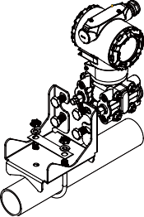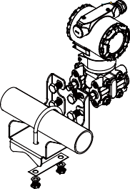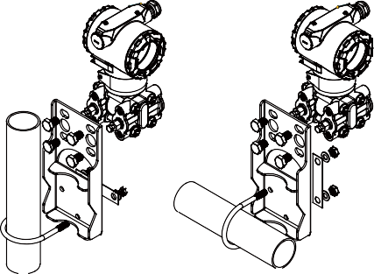
使用平板支架安装图 使用直角支架安装图

压力变送器安装图
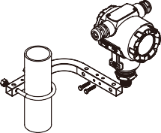
使用 L 型支架安装图

6 7

